北京北科安翔企业管理有限公司
保洁外包服务2023年年度框架供应商遴选
（服务采购）

办公类项目名称：西直门项目部、北科大厦项目部、北科永丰高科技产业园项目部。

开放场馆项目名称：北京麋鹿苑项目部、北京天文馆项目部、北京自然博物馆项目部。

住宅类项目名称：北郊项目部、八里庄项目部、塔院项目部。

招标人： 北京北科安翔企业管理有限公司
日期：2023年1月

目录

- 投标邀请………………………………………………………………………………1
- 投标人须知……………………………………………………………………………3
- 评标标准………………………………………………………………………………9
- 公司及部分项目概况…………………………………………………………………14
第五部分 采购需求………………………………………………………………………………20
第六部分 投标材料格式…………………………………………………………………………29
第一部分：投标邀请

- 内容及投标人资格
- 招标范围
本次磋商招标范围：北京北科安翔企业管理有限公司，在管所有服务项目的保洁服务及相关商务与技术要求。

- 服务业态
本次招标所涉及业态类型共计三类：
- 办公类（包含工业园区）
- 开放场馆类
- 住宅类

- 投标人资格要求
1.满足《中华人民共和国政府采购法》第二十二条规定：
  - 具有独立承担民事责任的能力；
  - 具有良好的商业信誉和健全的财务会计制度；
  - 具有履行合同所必需的设备和专业技术能力；
  - 有依法缴纳税收和社会保障资金的良好记录；
  - 参加采购活动前三年内，在经营活动中没有重大违法记录；
  - 法律、行政法规规定的其他条件。

2.本项目的特定资格要求：
- 单位负责人为同一人或者存在直接控股、管理关系的不同投标方，不得同时参加本项目的投标；
- 本项目投标截止期前被“信用中国”网站（www.creditchina.gov.cn）中列入失信被执行人和重大税收违法案件当事人名单的供应商、被中国政府采购网（www.ccgp.gov.cn）列入政府采购严重违法失信行为记录名单中被财政部门禁止参加政府采购活动的供应商，无资格参加本项目的采购活动。
- 投标方报名应包括以下投标申请资料，但不局限于以下资料：营业执照、组织机构代码（取得“三证合一”营业执照除外）、税务登记证（取得“三证合一”营业执照除外）、加盖公章的法人身份证复印件、授权人身份证复印件和授权委托书。

- 本次年度框架供应商招标，我司将取用综合性评价最优秀且服务方案最贴合各项目实际需求的三家单位作为我公司保洁服务供应商。

第二部分：投标人须知

- 合格投标人应具备的基本条件
  - 注册资本：资本不低于200万元人民币（订制评分基本扣分法）；
  - 商业信用：未被列入失信执行人、税收违法黑名单、破产重组、商业欺诈在审案件中，如有此类情况等直接取消投标人投标资格；
  - 保密协议：必须签署并执行保密承诺；
  - 人员规模：提供真实有效的公司在编社保人数及待承接各项目主要负责人的相关社保证明；
  - 转包：投标人所提供已承接的管理项目不存在转包情况；
  - 本次招投标不接受联合投标。

- 合格供应商选择范围
社会面公开招标。

- 投标人若存在任何理解上无法确定之处，均应当在开标前进行确认及澄清，否则，可能导致的任何不利后果均应当由投标人自行承担。

- 本次磋商投标，报价采用：两次次报价，投标人根据自身情况进行整体供应报价。我司根据各投标人综合情况进行评价取前三。

- 文件获取
获取时间：2023年1月28日——2023年2月2日；
获取申请表方式：北京科学技术研究院官网；
获取网址：https://www.bjast.ac.cn/；
申请提交终止时间：2023年2月3日 下午16:00；
申请表提交方式：电子邮件提交申请；
申请提交邮箱：fzyyb@bjbkax.com；
联系人：张会生 13126930750 张自飞 13141292680
规范格式：请见附件1。
- 提交投标文件截止时间、开标时间和地点
投标截止时间：2023年2月10日 上午10:00；
开标时间：2023年2月10日 上午10:00；
开标地点：北京市朝阳区北苑路28号院1号(立水桥南地铁站D西南口步行340米)，2层会议室。

- 开标入场人员要求：
- 持48小时内核酸证明或24小时内抗原阴性照片。
- 无发烧、咳嗽等新冠症状的相关病理症状。
- 开标一览表：开标前与标书一同进行提交（固定格式详见附件2）。
- 特殊说明：如投标多个服务业态、多个服务项目的需按业态分开列出，方案等需按项目分开说明，其他内容可共用。报价说明详见附件3。

- 标书数量：纸质三份（一正两副），电子版一份（U盘形式存放）
附件1：
北京北科安翔企业管理有限公司保洁
外包服务2023年年度框架供应商遴选资格申请表
申请单位名称：
企业性质： |  | 服务类型：
本次投标意向项目： |  | 现在管本司项目：（需注明管理周期）
 |  | 曾管本司项目：（需注明管理周期）
法定代表人： |  | 被委托人：
（公司授权委托书，签字盖公章）
（法定代表人身份证：正反面）
（被委托人身份证：正反面）
授权日期： 年 月 日
附件2：

一、开标一览表（三类投标报价，进行单独报价）
项目类型：
投标人名称：

开标一览表
单位:元
办公类： 人工均价：
小写：
大写：
开放场馆类： 人工均价：
小写：
大写：
住宅类： 人工均价：
小写：
大写：

投标人声明：1. 开标一览表中的“投标总价”是投标服务全部费用的报价（含物料费用）；
- 无填写“/”；
- 人工均价：需注明该类型项目综合人工成本测算均价；
- 人工均价，在测算报价时应按照该业态类型所有项目的需求标准进行综合测算报价，如未参照此要求所产生的后果由投标方承担。

投标人代表（签字或名章）：
法定代表人（签字或名章）：
投标人名称（加盖公章）：
日期： 年 月 日

附件3：
报价说明：
1.岗位需求
1 | 办公/工业园区 | 保洁：40人
1.1 | 北科大厦项目部 | 保洁：12人 | 保洁 | 基本要求：  1.健康证明（体检证明时效6个月，除项目特殊岗位要求的按实际情况沟通）  2.三针接种（防疫需求）  3.普通话（基本日常沟通）  4.学历（初中以上）  岗位要求：  1.健康证（体检证明时效6个月，除项目特殊岗位要求的按实际情况沟通）  2.普通话（基本日常沟通）  3.工作经验（各类清洁药品基础配比、各类工具使用、养护及基本存放常识）  4.不包吃住  5.雇主责任险  6.倒班值班需求，重大节假日等备岗。  7.应急突发事件备岗人员（运营承诺）
1.2 | 西直门办公区项目部 | 保洁：12人
1.3 | 北科永丰高科技产业园项目部 | 保洁：16人
2 | 开放场馆 | 保洁：41人
2.1 | 北京天文馆项目部 | 保洁：/人 | 保洁员、绿化工、饲养员 | 基本要求：  1.健康证明（体检证明时效6个月，除项目特殊岗位要求的按实际情况沟通）  2.三针接种（防疫需求）  3.普通话（基本日常沟通）  4.学历（初中以上）  岗位要求：  1.健康证（体检证明时效6个月，除项目特殊岗位要求的按实际情况沟通）  2.普通话（基本日常沟通）  3.工作经验（各类清洁药品基础配比、各类工具使用、养护及基本存放常识）  4.不包吃住  5.雇主责任险  6.倒班值班需求，重大节假日等备岗。  7.应急突发事件备岗人员（运营承诺）
2.2 | 北京自然博物馆项目部 | 保洁：21人
2.3 | 北京麋鹿苑项目部 | 保洁：20人
3 | 住宅 | 保洁：5人
3.1 | 北郊项目部 | 保洁：2人 | 保洁 | 基本要求：  1.健康证明（体检证明时效6个月，除项目特殊岗位要求的按实际情况沟通）  2.三针接种（防疫需求）  岗位要求：  1.60岁以下，无犯罪记录提供最新，  2.雇主责任险  3.倒班值班需求，重大节假日等备岗  4.应急突发事件备岗人员。（运营承诺）
3.2 | 八里庄项目部 | 保洁：1人
3.3 | 塔院项目部 | 保洁：2人

- 分项报价说明
2.1 分项报价明细表：需将人、物、险、税等涉及的各类费用分别列出。
2.2 报价明细清单：应包含但不限于人工成本测算、秩序维护成本测算（设备、物料）、固定资产测算、基本办公费用测算、环境维护成本测算等。
2.3 各项报价需确保真实有效、已满足岗位人数需求及岗位相关要求为基本原则。

第三部分：评分标准
评分项 |  |  | 标准设置
商务分（20）
序号 | 评分因素 | 分值 | 评分标准
1 | 公司情况 | 2 | 投标公司基本情况（公司发展、经营方针、未来方向等）  未提供不得分。
2 | 合格投标人应具备的基本条件内容 | 5 | 1.注册资本：资本不低于200万元人民币  2.保密协议：必须签署并执行保密承诺，协议格式详见附件五。  3.人员规模：提供真实有效的公司在编社保人数及待承接各项目主要负责人的相关社保证明  4.转包：投标人所提供已承接的管理项目不存在转包情况。  5.第1-2项不符合得0分，第3项未提供扣3分部分提供扣2分，有第4项情况存在扣3分。
3 | 经年检最新企业营业执照及行业要求的执业证照、相关资质，财务审计报告（最新年度），体系认证 | 8 | 1.综合比较净利润规模，排序前1/3（含）为优，排序前1/3至前2/3（含）为良，纳入整体综合考评考量范围（得2分）。  以最新年度会计事务所提供的年度财务审计报告中的净利润平均值为依据。不提供不得分，招标人保留核查权利。  2.提供有效的质量管理体系标准（ISO9001或GB/T19001）、环境管理体系标准（ISO14001或GB/T24001）、职业健康安全管理体系标准（OHSAS18001或ISO45001或GB/T28001）。  3.提供有限期内的证书复印件（加盖公章），每提供一项得2分，最高6分，不提供不得分，招标人保留核查权利，无效/过期的按未提供计算不得分。
4 | 三年内业绩证明（合同） | 5 | 根据签署的合同期内委托的服务项目合同的数量及规模进行打分：每提供一个建筑面积2万平方米（住宅类4万平方米）及以上的独立服务合同的，得2分。同一地址合同不重复计算、仅办公室内等单独小物业服务合同不计算，上述得分上限5分。  提供合同首页、盖章页及体现服务规模的相关页复印件（加盖公章），不提供不得分，招标人保留核查权利。
5 | 其他服务经营说明（如有可提供，如无无需提供） | 2（额外加分） | 每提供一套有效且适合我司物业服务的其他经营服务项目，加1分，上限2分，商务分满分的可额外加到技术分中，整体总分满分的不在加分。

价格分（20）
1 | 投标报价表及分项报价表 | 20 | - 取所有满足招标文件要求报价的平均价下浮10%为评标基准价，其价格分为满分；报价每高于基准价 1%，其得分扣1分；每低于基准价1%，其得分扣1分，所有得分保留2位小数，分数上限10分。  2.分项报价中应包含但不限于；必备工具、刚需耗材、人员保险等，每少一项扣2分，分数上10分。
技术分（60）
序号 | 评分因素 | 分值 | 评分标准
1 | 投标类型标的情况 | 1 | 针对标的基本的情况了解提供得1分，未提供不得分。
2 | 服务承诺 | 1 | 提供有效服务承诺得1分，不提供不得分。
3 | 服务方案（含工作资料管理） | 15 | 1.综合比较各投标人针对本项目提出的整体服务管理方案及总体服务人数。  优良4分；较好3分；一般2分；差1分。  2.综合比较各投标人针对项目管理中重点难点分析，包含但不限于：管理资源优势、节能降耗及环保减排目标、管理规章制度建设等制定可行应对方案及工作计划。  优良4分；较好3分；一般2分；差1分。  3.考核验收标准（含各类执行制度）  提供涵盖完整服务内容的标准制度得1分，未提供或缺失的不得分。  4.多项综合考评得分：优良10-15分；较好5-10分；一般2-5分；差1分。
4 | 项目人员架构及基本配属（涉及特殊从业人员需持证上岗的需提供指派人员的相关证件） | 2 | 1.定制针对项目有效的人员架构及持证保证，由该项目项目经理进行考评。  2.持证上岗人员需提供有效证书。  有效得2分，存在欠缺得1分，未提供或提供部分的不得分。
5 | 难点管理思路及运行计划 | 15 | 分析针对项目现阶段的运行难点，并提出应对管理思路及运行计划，由该项目项目经理进行考评。  优良10-15分；较好5-10分；一般1-5分，未提供不得分。
6 | 应急管理工作计划及预案 | 8 | 1.综合比较各投标人针对本项目提出的应急预案及计划、启动预案的条件措施及落实（含公共群体事件等）。  优良4分；较好3分；一般2分；差1分；未提供不得分。  2.针对人员流失管理与人荒管理应对方案，综合比较各投标人针对本项目提出的应对方案，由该项目项目经理进行考评。（需提供在岗人员承诺及人员周期流动比例承诺）  合理4-3分；一般2-1分；无效或未提供不得分。
7 | 宿舍管理思路及方案（需包含驻场宿舍及离场宿舍，涉及离场宿舍的应包含上下班权属责任的安全管理等） | 2 | 综合比较各投标人针对宿舍管理及通勤的工作思路及方案。  优良2分；一般1分；无效或未提供不得分。
8 | 人员岗位及突发应急培训（包含消防、跑水、地震、人员急救等） | 4 | 综合比较各投标人针对应急培训的的工作计划及过往经验与优势。  优良4分；一般2分；差1分；未提供不得分。
9 | 岗位常备/专用工具的存放、保养与管理 | 3 | 综合比较各投标人针对工具管理的方案及过往经验与优势。  1.应包含但不限于：各类清洁药品基础配比、各类工具使用、养护及基本存放常识。  2.基本物料清单应包含但不限于：自备物品、提供物品。  优良3分；一般2分；差1分；未提供不得分（提交格式详见附件三、附件四）。
10 | 具体岗位配置（包含年龄、从业经验等） | 3 | 满足岗位有效配置需求、满足人员基本要求及相关从业经验（针对从业经验要求的，投标公司需提供盖章证明文件或有效社保证明）。  优良3分；一般2分；差1分；未提供或有缺失不得分。
11 | 承接方案 | 6 | 综合比较各投标人针对本项目提出的业务接管方案（与上期服务商衔接方案、进度安排等）及相关管理方案、保险等。  优良3-6分；一般2分；差1分；未提供不得分。

附件三：保洁自备用品及材料的说明
根据保洁服务范围及要求，列出由投标方提供的主要的保洁材料，如：各类清洁剂、除垢剂、卫生间用纸、药水、垃圾袋、擦布、等常用物料，另须列明在承包范围内投标方所使用杀虫剂的名称。一并列下（不限于以下表格，此表应附在分项报价表后）:

材料名称 | 厂牌及产品名称 | 最少常备量 | 出产地

附件四：保洁工作中所需使用相关设备的说明
根据保洁服务范围及要求，列出由投标方提供的主要的保洁设备。（不限于以下表格，此表应附在分项报价表后）
设备名称 | 厂牌名称 | 型号 | 生产地 | 数量 | 专用

附件五：
供应商服务保密协议
鉴于甲、乙双方合作关系，甲、乙双方本着平等、自愿、公平和诚实信用的原则，就工作中涉及甲方物业经营管理内容，签订本保密协议。
双方确认在签署本协议已经详细审阅过协议的内容，并完成了解协议各条款的法律含义。

第一条：保密的内容和范围
甲乙双方确认，乙方应承担保密义务的甲方商业秘密范围包括但不限于以下内容：
- 甲方业主、租户的个人信息：（营业执照、组织机构代码证、税务登记证）信息、法人信息、业户的经营情况等。
- 甲方的房屋使用及租赁信息：房屋的面积、租金价格（包括停车租金、物业费、水电暖等）、使用/租赁期限、装修期限等信息。
- 甲方的管理方案、房屋使用业务既定方案、管理成本、人员薪酬及与业户签订的合同协议。

第二条：乙方的保密义务
- 保守本职工作中所涉及的商业秘密，同时不得刺探本职工作以外的甲方商业秘密；
- 不得向不承担保密义务的任何第三方披露甲方的商业秘密；
- 不得允许（出借、赠与、出租、转让等处理甲方商业秘密的行为皆属于“允许”）或协助不承担保密义务的任何第三方获知或使用甲方的商业秘密；
- 如发现商业秘密被泄漏或者自己过失泄漏商业秘密，应当采取有效措施防止泄密进一步扩大，并及时向甲方报告。

第三条：保密期限
- 乙双方确认，乙方的保密义务自甲乙双方签订本协议时开始，到甲方以书面形式通知乙方解除该协议时止。

第四条：违约责任
- 乙双方约定：
- 因乙方的违约行为造成甲方经济损失的，甲方有权要求乙方进行经济赔偿或解除双方合作关系。
- 因乙方的违约行为侵犯了甲方的商业秘密权利的，甲方可以选择根据本协议要求乙方承担违约责任，或者根据国家有关法律、法规要求乙方承担相关责任。

第五条：争议解决办法
因执行本协议而发生纠纷，可以由双方协商解决，协商、调解不成，任何一方都有提起诉讼的权利。

第六条：协议的效力和变更
本协议自双方签字后生效。本协议的任何修改必须经过双方的书面同意。

甲方：（盖章） 乙方：（法人签字、盖章）

年 月 日 年 月 日
第四部分：公司及部分项目概况
一、公司概况
北京北科安翔企业管理有限公司是北京市科学技术研究院直属全资国有企业，前身是1990年2月成立的北京市科学技术研究院北郊管理处，2019年6月经事业单位改革，转制为企业。
公司为北京市市级行政事业单位物业定点服务政府采购单位，中国物业管理协会会员单位，北京物业管理行业协会理事单位，海淀区物业管理协会理事单位。
公司秉持“创新进取、至诚守信”的经营理念，以科学的管理、专业的服务，争创一流物业管理企业为奋斗目标，尽心尽力为客户提供“专业优质、和谐温馨”的物业服务。
公司致力于科技让生活更美好的愿景，打造专业优质的科技物业特色，营造高品质的工作生活环境，秉承北科院“守正出新，知行合一”精神，为服务首都“四个中心”功能建设，打造科技创新中心提供坚实的保障和支撑。

二、项目概况
（1）北科大厦项目部
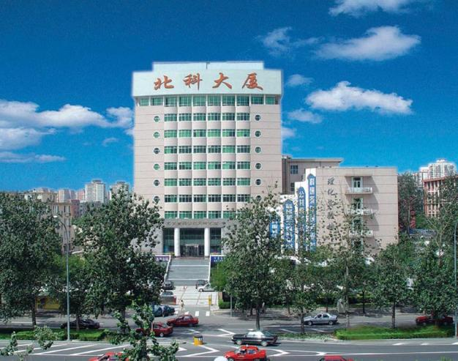
北科大厦位于北京市西三环北路27号，建筑面积22000平方米，地处中关村科技园开发区。项目管理奉行“以人为本、严格管理”服务理念，于2002年被北京市国土资源和房屋管理局评为“北京市优秀管理大厦”称号，至今七年来全部复检合格；并于2009年和2012年连续两次顺利通过北京市物业管理示范示范大厦（四星级）的评审。

（2）北科永丰高科技产业园项目部
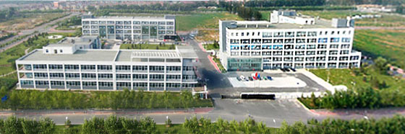
北科永丰高科技产业园位于海淀区北清路永丰乡，是中关村科技园区重点建设项目之一，交通发达，配套设施齐全，是中关村科技园区高新技术企业的开发和生产加工基地，项目总占地面积约10 公顷, 总建筑面积15万平方米。北科安翔永丰项目部于2008年取得“北京市优秀工业园区”称号，并于2009年和2012年连续两次顺利通过北京市物业管理示范工业园（四星级）的评审。

（3）北京麋鹿苑项目部
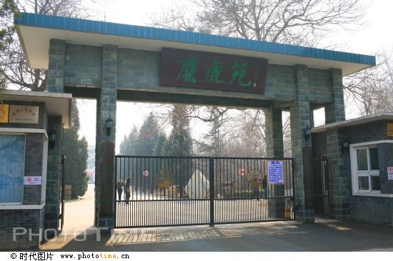
2011年，我公司又接管了北京麋鹿生态实验中心暨北京生物多样性保护研究中心（北京麋鹿生态实验中心），的物业服务工作。位于大兴区东南五环旧忠桥东南大兴区南海子的北京麋鹿生态实验中心，占地面积740余亩，其中沼泽300亩，天然草场320亩，池塘60亩，科研、生活管理区60余亩。是在建的北京市最大的湿地公园南海子郊野公园的核心区域，是首都第一批免费对市民开放的户外类生态北京自然博物馆。

（4）西直门办公区项目部
2013年，我公司接管西直门外16号院（原北京市科委大院）全面物业服务。
项目位于北京市西城区西直门南大街16号院，附近紧邻西直门商圈，为区域性的商业中心，公交地铁站及医疗等生活设施齐全，项目占地面积：5800平方米，建筑面积：18000平方米。
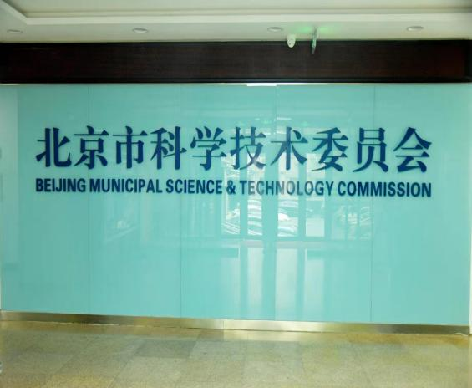
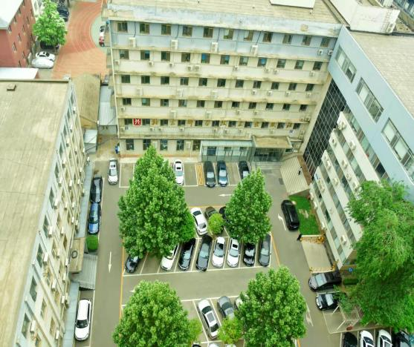

（5）北京自然博物馆项目部
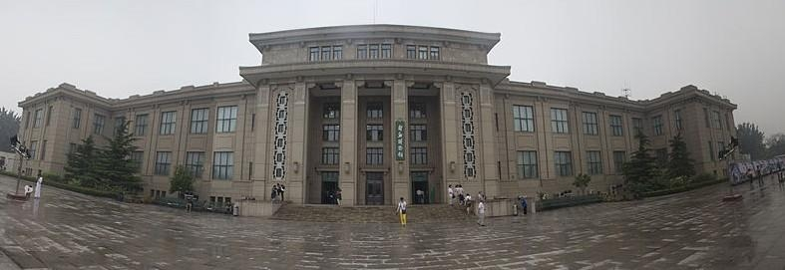

北京自然博物馆位于北京市东城区天桥南大街126号，建筑面积两万余平，坐落于首都南城中轴线上的天桥地区，背靠世界文化遗产天坛公园，面对天桥演艺区。项目部自成立以来，针对博物馆的特点，制定出完善的接待服务方案，细致周到，处处体现“个性化、人性化”的服务理念。人员统一着装，举止规范得体，服务意识优良，综合素质过硬，时刻严谨规范地执行岗位服务标准，树立优质的服务形象。项目部秉承公司“诚信为本、实力为先，全心全意为客户”的企业理念，竭力打造令业主客户满意的服务品牌。

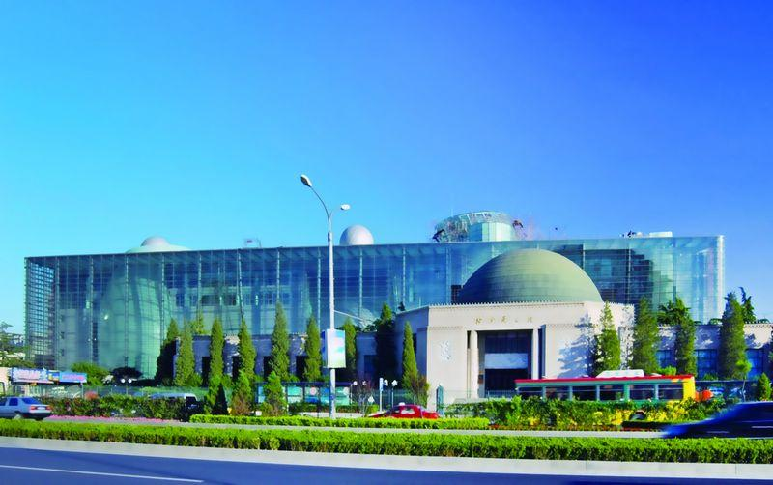
（6）北京天文馆项目部
北京天文馆坐落于北京市西城区西直门外大街138号，占地面积20,000平方米，建筑面积26,000平方米，于1957年正式对外开放，是我国第一座大型天文馆，也是当时亚洲大陆第一座大型天文馆。六十多年来，北京天文馆以其独特的演示手段，吸引了一代又一代的观众。现为国家AAAA级旅游景区。
北京天文馆包含A、B两馆，5个基础服务岗和4个科普剧场检票服务为物业场务服务人员进行服务，馆内安检、秩序维护、门岗等有关安全方面的工作由物业秩序维护部进行服务。物业人员在服务中时刻保持积极向上，热情饱满的工作态度，严谨细致的工作作风，不断提高自身的服务能力和水平，力求给甲方更好的服务体验。
- 北郊、塔院、八里庄项目部
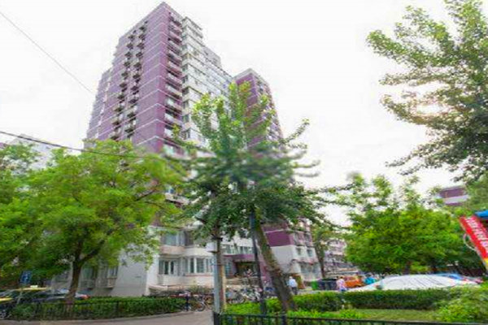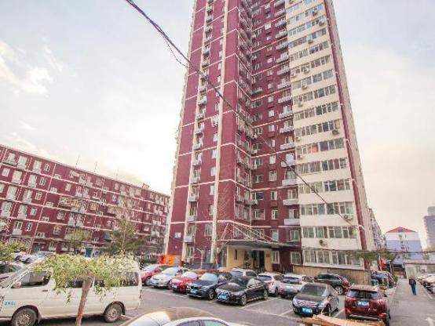
北郊、塔院、八里庄项目部，分别位于朝阳区安翔北里、海淀区花园路3号院及海淀区岭南路30号院。项目部根据房改房小区的特点，精心设计管理方案，分类、分层次实施，先从基本管理服务开始，逐步向综合物业管理过度。充分体现“个性化、人性化”的管理理念，改善了老小区居住条件，通过专业、规范的管理，使小区面貌焕然一新：环境优雅、绿树成荫、舒适怡人，软硬件设施都得到极大丰富和改善，深得业主的赞誉并获得了外界的一致认可。
北郊项目部2020年获得垃圾分类支援工作动员奖及垃圾分类守桶志愿先锋，项目一名同志被评为二〇二〇年度丝竹园社区党建共建先进个人。2021年荣获“北京市垃圾分类示范小区”，并接受了北京卫视《北京您早》“垃圾分类我们在行动”专题栏目的报道。
塔院项目部在2018至2020连续三年获得花园路地区消防安全、安全生产先进单位；2020年项目部两名同志荣获疫情防控先进个人；2021年获得海淀区城管委及应急管局颁发的安全生产标准化企业证照（热力供应）；2022年荣获海淀区城管委及供热协会颁发的年度采暖季优秀单位，花园路街道办2021年度党建引领垃圾分类优秀物业单位，2021年度消防安全先进单位，项目一名同志被评为消防安全先进个人。
八里庄项目部荣获2012年度八里庄街道垃圾分类管理先进单位及2013年度北京市生活垃圾分类居住小区贡献奖。2020年项目部五名同志因疫情防控工作中的突出表现获得由海淀区新冠肺炎疫情防控工作领导小组颁发的积极贡献奖。

第五部分：采购需求

- 办公类
（一）保洁员岗位职责：
- 公共区域日常卫生清洁；
- 停车场日常卫生清洁；
- 楼道内公共区域日常卫生清洁；
- 清洗垃圾桶、清洗垃圾房及周边，按规定进行各类垃圾分类清运，有毒、有害及大件垃圾清运处理；
- 及时清除积水、积雪；
- 日常消毒作业；
- 完成领导交办的其它各项服务。

（二）办公室及会议室保洁
- 会议室使用前后及时清扫消毒，长期不用的，每日须清洁一次，保持随时可以投入使用；
- 入室特约服务必须指派专人，人员更换须经甲方同意；
- 入室特约服务每日清洁地面、倾倒垃圾并更换垃圾袋；
- 入室特约服务需与业主商定时间方可进行服务；
- 入室特约服务人员须身体健康、人品正直、保密服务意识强。

（三）垃圾中转站、垃圾箱、垃圾桶
- 外观无污渍，垃圾中转站、垃圾桶（箱）内日产日清，保持周边地面清洁，无杂物；
- 垃圾中转站、垃圾桶（箱）损坏及时报修；
- 注意垃圾桶的摆放位置，保持垃圾桶放置位置的合理性。

（四）楼梯、电梯厅、公共通道等
- 公共区域玻璃每月清洁一次；
- 楼梯扶手、转角窗玻璃无灰尘、洁净，台阶无污渍，地面光亮；
- 各个楼道每天清扫一次、擦拭一次，经检查有不到位的须立即整改；
- 楼道及公共区域干净整洁、电梯厅、单元门部无塔灰，公共区窗户无灰尘。

（五）清洁用品的管理
1.严格执行清洁剂料领用制度；
2.应本着节约、适用的原则使用清洁用品；
3.对于自身领取的清洁用品妥善保管。

（六）操作流程细节
【玻璃清洁】
所需工具：安全带、抹布、（至少有一块干的）、大毛巾（胶手套）、云石铲刀、上水毛头、玻璃刮条、水桶、（伸缩杆）、（梯子）、玻璃清洗剂、（除胶剂）、（五洁粉）、吸尘器、毛刷、告示牌等。如果高空作业还要准备吊板，并检查各部位安全是否牢固等。
- 操作程序：
- 工作前，准备好所有工具，注意做好安全防护；
- 摆放好告示牌，提醒注意安全，如为高空作业，须设立围绳；
- 仔细检查玻璃上是否有胶或特别大面积的污物，要先使用除胶剂和云石铲刀进行清除；
- 用上水器将稀释后的清洁剂搅匀，来回涂在玻璃表面，用刮窗器按45度从上到下从左到右，及时刮下，如果有玻璃窗框应先清理窗槽，然后用抹布把四周的边框及地下的水迹抹干，如有漏水要及时用干抹布进行抛光处理；
- 遇玻璃表面较脏，可进行第二步操作，先用水涂在玻璃上，用刀片轻轻地刮去表面污垢，然后重复操作程序4。
- 作业标准：
- 玻璃无污迹、无水迹、洁净、光亮；
- 玻璃上的污迹、手印应及时清除，随时保持清洁；
- 窗（门）、边框、窗槽、窗台等无遗漏，整体洁净。
- 注意事项：
- 做好防护，需要时采取保护措施，架设梯子登高作业时要系好安全带，并有人防护；
- 使用云石铲刀清理玻璃表面时要注意不要过于用力，以免伤害到玻璃表面；
- 日常保洁时要注意加强巡回检查；
- 遇风雨雪天气后要及时检查并彻底清理玻璃。
【日常地面推尘养护】
所需工具、物品：尘推、笤帚、簸箕、喷壶、铲刀、抹布、垃圾袋、竹夹子、静电除尘液等。
- 操作程序：
- 将尘推罩装在尘推上，沿直线推尘，注意尘推不要离地；
- 尘推沾满尘土后，将灰尘抖掉或用刷子刷净尘推罩后再使用，直到地面完全清洁为止；
- 如有口香糖等粘附在地面的顽固污渍可使用铲刀和抹布配合清除，而后用笤帚扫入簸箕装入垃圾袋收走；
- 尘推失去吸附灰尘能力或太脏时，要重新洗净晒干后，用静电除尘液处理，然后才可使用。
- 注意事项：
- 首先用喷壶将静电除尘液均匀喷洒在尘推罩上，用手来回揉搓使其充分渗入吸收，用塑料袋密封存放备用；
- 喷洒好静电除尘液的尘推罩密封时间要保持至少8个小时以上，使用过程中不要沾水，不得喷洒后即使用尘推进行清洁工作；
- 尘推要放置不影响客户行走的地方（如墙角、立柱背面等）；
- 采取正确的方式进行抖尘或刷尘，不得向地面直接拍打；
- 作业时要注意行人及物品。
- 作业标准：
- 保持地面无杂物、无垃圾、无污渍、无污迹；
- 地面干净，无浮尘、无脚印、无水痕。

（七）乙方人员管理
1.乙方应确保其派驻人员遵守甲乙双方的管理制度，遵守相关的法律、法规；
2.乙方应确保其派驻人员服从甲方管理人员的卫生监督、检查；
3.乙方负责对派驻人员的服务、业务、技术、安全等方面的培训工作，定期对乙方派驻人员进行职业道德、职业技能、安全操作规范、管理制度等进行教育、培训；
4.为保证服务质量及服务进程的连贯性，未经甲方书面同意，乙方不得擅自更换人员。

- 开放场馆类
（一）保洁工作内容
1.场馆/园区的日常保洁、定期清洁服务工作（具体数字以现场实测面积为准）；
2.为使场馆/园区卫生状况保持良好而进行的辅助和支持的相关工作；
3.展区内对观众的辅助服务和必要的观众咨询服务；
4.展区或院内辅助秩序维护和展厅内定位巡视；
5.展区开放负责区域的突发情况处置和安全疏散引导辅助；
6.绿化区域定期维护。
（二）保洁工作具体内容及要求
1.日常保洁内容
（1）推擦地面、清洗地面；擦拭门窗玻璃；
（2）展柜/展区玻璃擦拭、周边通道擦拭；
（3）墙壁及装饰物擦拭；
（4）镜面处理、指示牌擦拭；
（5）垃圾桶清倒。

会议室：
（1）擦拭桌面沙发清扫地面；
（2）玻璃、门窗的清洁。

办公室：
- 擦拭桌面清扫地面。

母婴室：
- 擦拭桌面清扫地面。

馆内所有库房、楼道、食堂及其他功能用房：
- 清扫地面、擦拭楼梯扶手、食堂设施。

卫生间：
- 擦拭地面冲洗便池；
- 擦拭洗手盆、龙头、镜面；
- 清倒垃圾桶、擦拭墙面；
- 洗手液补充、便池香球更换。

室外：
- 清扫地面；
- 座椅擦洗；
- 围栏擦洗；
- 雨雪天气组织清扫，馆方提供融雪剂；
- 绿化外围保洁员在馆/园区专业人员的指导下就绿化区域进行维护（浇灌、修剪、清洁）。

2.定期保洁内容
（1）每年按实际需求开展针对展区进行清洁；
（2）展厅内的地面按实际需求进行打腊，保持光洁；
（3）每年按实际需求定期对管理区域内的石材地面进行清洁，保持石材本质面貌；
（4）每年按实际需求对展览楼、办公场、管理区域内的窗玻璃进行擦拭，保持光洁；每年1次对展览楼外墙面进行水洗清洁；
（5）每季度对标本楼内（含公共区域和收藏区）卫生进行至少一次除尘、擦拭，收藏区的保洁需要标本部工作人员现场指导；根据收藏区清洁情况随时按要求打扫；
（6）对公务车辆按实际需求进行擦拭，保持车辆清洁；
（7）按季节或环境要求进行相关的绿化辅助工作（浇水、剪枝、撤摆花卉等）；
（8）按季节或环境要求按期进行防虫、消毒辅助工作。
3.场馆/园区安全协助及相关工作
（1）负责每日展厅开门工作，在开放期间负责对展品的保护及安防设备的看护；
（2）闭馆/闭园前配合相关人员对展厅进行全方位清场，关闭电源及电器设备开关并锁紧门窗；
（3）出现异常情况时应及时处理和报告；
（4）保洁区域的设施报修；
（5）为使场馆卫生状况保持良好而进行的辅助和支持的相关工作；
（6）管理区域内对观众的辅助服务和必要的观众咨询服务；
（7）展厅或院内辅助秩序维护和展厅内定位巡视。
以上工作流程，如业主方另有安排的，则以业主方为主。
4.突发情况的组织和处理
（1）遇雪及时组织清扫，遇大风等及时对负责区域易动物品进行妥善安置；
（2）遇安全等突发事件，须坚守岗位并服从指挥；
（3）房屋设备设施有“跑、冒、滴、漏”现象时应及时处理。

- 住宅类
（一）保洁员岗位职责：
- 公共区域日常卫生清洁；
- 停车场日常卫生清洁；
- 楼道内公共区域日常卫生清洁；
- 清洗垃圾桶、清洗垃圾房及周边，按规定进行各类垃圾分类清运，有毒、有害及大件垃圾清运处理；
- 及时清除积水、积雪；
- 日常消毒作业；
- 完成领导交办的其它各项服务。

（二）清洁用品的管理
1.严格执行清洁剂料领用制度；
2.应本着节约、适用的原则使用清洁用品；
3.对于自身领取的清洁用品妥善保管。

（三）操作流程细节
【玻璃清洁】
所需工具：安全带、抹布、（至少有一块干的）、大毛巾（胶手套）、云石铲刀、上水毛头、玻璃刮条、水桶、（伸缩杆）、（梯子）、玻璃清洗剂、（除胶剂）、（五洁粉）、吸尘器、毛刷、告示牌等。如果高空作业还要准备吊板，并检查各部位安全是否牢固等。
- 操作程序：
  - 工作前，准备好所有工具，注意做好安全防护；
  - 摆放好告示牌，提醒注意安全，如为高空作业，须设立围绳；
  - 仔细检查玻璃上是否有胶或特别大面积的污物，要先使用除胶剂和云石铲刀进行清除；
  - 用上水器将稀释后的清洁剂搅匀，来回涂在玻璃表面，用刮窗器按45度从上到下从左到右，及时刮下，如果有玻璃窗框应先清理窗槽，然后用抹布把四周的边框及地下的水迹抹干，如有漏水要及时用干抹布进行抛光处理；
  - 遇玻璃表面较脏，可进行第二步操作，先用水涂在玻璃上，用刀片轻轻地刮去表面污垢，然后重复操作程序4。
- 作业标准：
- 玻璃无污迹、无水迹、洁净、光亮。
- 玻璃上的污迹、手印应及时清除，随时保持清洁。
- 窗（门）、边框、窗槽、窗台等无遗漏，整体洁净。
- 注意事项：
- 做好防护，需要时采取保护措施，架设梯子登高作业时要系好安全带，并有人防护；
- 使用云石铲刀清理玻璃表面时要注意不要过于用力，以免伤害到玻璃表面；
- 日常保洁时要注意加强巡回检查；
- 遇风雨雪天气后要及时检查并彻底清理玻璃。
【日常地面推尘养护】
所需工具、物品：尘推、笤帚、簸箕、喷壶、铲刀、抹布、垃圾袋、竹夹子、静电除尘液等。
- 操作程序：
- 将尘推罩装在尘推上，沿直线推尘，注意尘推不要离地；
- 尘推沾满尘土后，将灰尘抖掉或用刷子刷净尘推罩后再使用，直到地面完全清洁为止；
- 如有口香糖等粘附在地面的顽固污渍可使用铲刀和抹布配合清除，而后用笤帚扫入簸箕装入垃圾袋收走；
- 尘推失去吸附灰尘能力或太脏时，要重新洗净晒干后，用静电除尘液处理，然后才可使用。
- 注意事项：
- 首先用喷壶将静电除尘液均匀喷洒在尘推罩上，用手来回揉搓使其充分渗入吸收，用塑料袋密封存放备用；
- 喷洒好静电除尘液的尘推罩密封时间要保持至少8个小时以上，使用过程中不要沾水，不得喷洒后即使用尘推进行清洁工作；
- 尘推要放置不影响客户行走的地方（如墙角、立柱背面等）；
- 采取正确的方式进行抖尘或刷尘，不得向地面直接拍打；
- 作业时要注意行人及物品。
- 作业标准：
- 保持地面无杂物、无垃圾、无污渍、无污迹；
- 地面干净，无浮尘、无脚印、无水痕。

（四）乙方人员管理
1.乙方应确保其派驻人员遵守甲乙双方的管理制度，遵守相关的法律、法规；
2.乙方应确保其派驻人员服从甲方管理人员的卫生监督、检查；
3.乙方负责对派驻人员的服务、业务、技术、安全等方面的培训工作，定期对乙方派驻人员进行职业道德、职业技能、安全操作规范、管理制度等进行教育、培训；
4.为保证服务质量及服务进程的连贯性，未经甲方书面同意，乙方不得擅自更换人员。

第六部分：投标材料格式

名称 | 项目 | 文档
投标文件构成 | 一、开标一览表 | 开标一览表
 | 二、商务文件 | 公司情况
 |  | 合格投标人应具备的基本条件内容
 |  | 经年检最新企业营业执照及行业要求的执业证照、相关资质，财务审计报告（三年内），体系认证
 |  | 三年内业绩证明（说明：提供除在管我司项目外的相关业绩，需包含合同及甲方证明含，证明函加盖项目管理处章）
 |  | 其他服务经营说明（如有可提供，如无无需提供）
 | 三、价格部分 | 投标报价表及分项报价表
 | 四、技术文件 | 投标类型标的情况
 |  | 服务承诺
 |  | 服务方案（含工作资料管理）
 |  | 项目人员架构及基本配属（涉及特殊从业人员需持证上岗的需提供指派人员的相关证件）
 |  | 难点管理思路及运行计划
 |  | 应急管理工作计划及预案
 |  | 宿舍管理思路及方案（需包含驻场宿舍及离场宿舍，涉及离场宿舍的应包含上下班权属责任的安全管理等）
 |  | 人员岗位及突发应急培训（包含消防、跑水、地震、人员急救等）
 |  | 岗位常备/专用工具的存放、保养与管
 |  | 具体岗位配置（包含年龄、从业经验等）
 |  | 承接方案

